中国铁矿石价格指数（CIOPI）
中国钢铁工业协会 2018年5月23日印发

一、进口铁矿石价格（OPI）
5月23日，直接进口铁矿石62%品位干基粉矿到岸价格为63.36美元/吨（即1.0219美元/吨度），环比每吨下降0.32美元，降幅为0.50%，当月平均价格为66.18美元/吨。
5月23日，现货贸易进口铁矿石62%品位干基粉矿人民币含税价格为494.18元/吨，环比每吨下降2.76元，降幅为0.56%，当月平均价格为512.76元/吨。
5月23日，直接进口铁矿石58%品位干基粉矿到岸价格为50.89美元/吨（即0.8774美元/吨度），环比每吨下降0.49美元，降幅为0.95%；当月平均价格为53.61美元/吨。
5月23日，现货贸易进口铁矿石58%品位干基粉矿人民币含税价格为403.48元/吨，环比每吨下降2.04元，降幅为0.50%，当月平均价格为420.36元/吨。
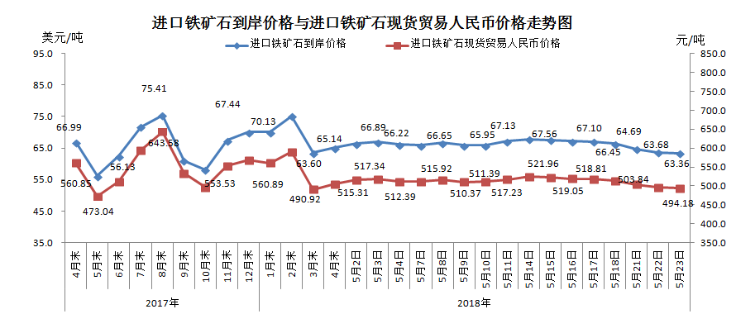
二、国产铁矿石价格
5月23日，国产铁矿石62%品位干基铁精矿含税价格为589.78元/吨，环比持平；比进口铁矿石高95.60吨，升幅为19.35%；当月平均价格为585.20元/吨，比进口铁矿石高72.44元/吨，升幅为14.13%。
5月23日，国产铁矿石65%品位干基铁精矿含税价格为655.76元/吨，环比持平；当月平均价格为650.32元/吨。
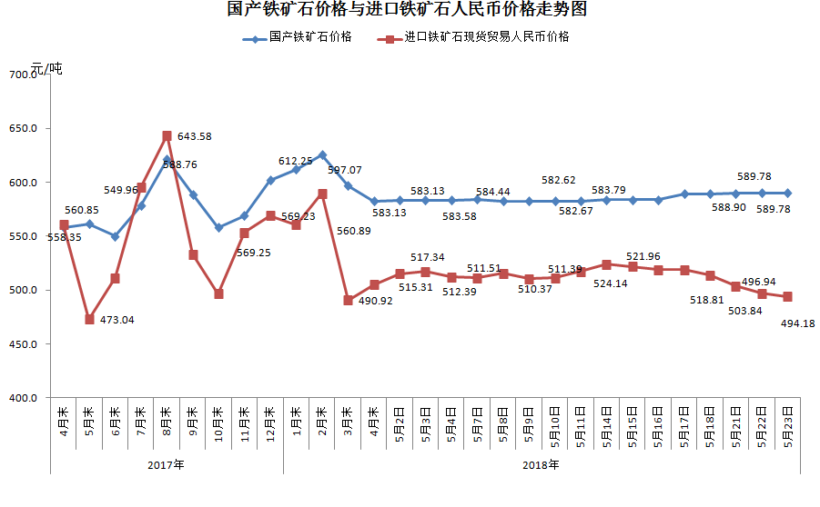
三、中国铁矿石价格指数（CIOPI）
5月23日，中国铁矿石价格指数（CIOPI）233.87点，环比下降1.03点，降幅为0.44%。其中：国产铁矿石价格指数为229.20点，环比持平；进口铁矿石价格指数为234.58点，环比下降1.18点，降幅为0.50%。
